Clase 9 Aptus 4° Básico Matemáticas
OA. Leer y escribir números de hasta 4 dígitos
La clase anterior trabajaste con la tabla posicional y aprendiste a formar números.
Te invito a revisar este video para poder realizar el trabajo de hoy
https://vimeo.com/402012714
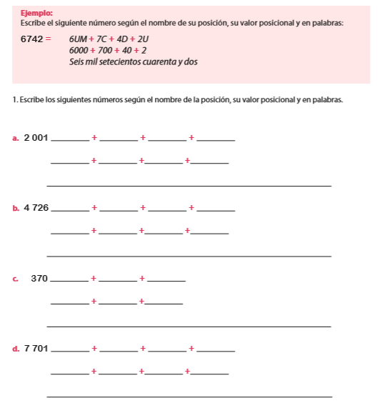
Para realizar los ejercicios puedes ayudarte con el dinero que hiciste para las guías anteriores
Realiza las páginas 38 a la 41 del Libro Aptus

